Приложение №1
к договору ____/21/ОАО от __/__/2021
Техническое задание
На выполнение работы по чистовой отделке стен, потолков, оконных и дверных проёмов на объекте: «Реконструкция комплекса производственных объектов ОАО «Северное Молоко», 4й этап, расположенном по адресу: Вологодская обл., г. Грязовец, ул. Соколовская, д.59.
- Требуется выполнить работы чистовой отделки:
- Демонтаж старой штукатурки со стен (Объём составляет 1500м2.)
- Демонтаж плитки со стен (Объём составляет 100м2.)
- Очистка потолка от старой побелки (Объём составляет 800м2.)
- Монтаж штукатурной сетки (Объём составляет 1500м2.)
- Штукатурка стен ЦПС до 30мм. (Объём составляет 900м2.)
- Штукатурка стен ЦПС до 60мм. (Объём составляет 800м2.)
- Подготовка стен под покраску, включая грунтование, шпаклевание не менее 2х раз. (Объём составляет 300м2.)
- Грунтование поверхностей грунтовкой глубокого проникновения «Боларс» с антибактериальным составом.
- Выравнивание, оштукатуривание поверхностей составом «Волма», «Knauf».
- Шпаклевание поверхностей финишной шпаклёвкой с устройством уголков.
- Грунтование поверхностей грунтовкой глубокого проникновения «Боларс» с антибактериальным составом.
- Подготовка потолка под окраску, включая грунтование с частичным шпаклеванием. (Объём составляет 800м2.)
- Грунтование поверхностей грунтовкой глубокого проникновения «Боларс» с антибактериальным составом.
- Выравнивание, оштукатуривание поверхностей составом «Волма», «Knauf».
- Шпаклевание поверхностей финишной шпаклёвкой с устройством уголков.
- Грунтование поверхностей грунтовкой глубокого проникновения «Боларс» с антибактериальным составом.
- Облицовка стен плиткой керамогранитной (Объём составляет 300м2.)
- Укладка керамогранитной плитки EURO CERAMIC, керамический гранит Y1GC0105. Цвет соль-перец. Размер 330*330*8мм.
- Нанесение затирки серого цвета (водостойкая).
- Обшивка стен ГВЛ в один слой по металлическому каркасу (короб). (Объём составляет 300м2.)
- Окраска потолка за два раза. (Объём составляет 800м2.)
- Окрашивание в белый цвет краской ВД-АК-1180. Цвет белый RAL 9003. Краска может быть пересогласована с заказчиком (без изменения стоимости).
- Окраска стен за два раза. (Объём составляет 300м2.)
- Окрашивание в белый цвет краской ВД-АК-1180. Цвет белый RAL 9003. Краска может быть пересогласована с заказчиком (без изменения стоимости).
- Штукатурка оконных и дверных откосов. (Объём составляет 150 м.пог.)
- Облицовка оконных и дверных откосов плиткой керамогранитной. Плитка указана выше. (Объём составляет 150м.пог.). Ширина откосов от 100мм до 300мм
- Укладка керамогранитной плитки EURO CERAMIC, керамический гранит Y1GC0105. Цвет соль-перец. Размер 330*330*8мм.
- Нанесение затирки серого цвета (водостойкая).

- Монтаж перегородок из сэндвич панелей с PIR утеплителем (панели и стандартные фасонные элементы предоставляет заказчик), крепёж, монтажную пену и не стандартные фасонные элементы предоставляет подрядчик. Разгрузка панелей с транспорта поставщика осуществляется силами подрядчика. Размеры панелей от 3 до 7,5м. – (Объём работ составляет 1200м2.)
- Монтаж потолочных сэндвич панелей с PIR утеплителем (панели и стандартные фасонные элементы предоставляет заказчик), крепёж, противопожарную монтажную пену и не стандартные фасонные элементы предоставляет подрядчик. Разгрузка панелей с транспорта поставщика осуществляется силами подрядчика. (Объём работ составляет 200м2.)
- Изготовление и установка нащельников и фасонных элементов RAL9003, толщина стали 0,5мм, включая герметик, крепёжные элементы. - (Объём работ составляет 300м2.)
Все материалы, технику и механизмы предоставляет Подрядчик за исключением СП, которые закупает заказчик.
Все объемы подрядчик может уточнить на месте и согласовать с Заказчиком.
В случае появления дополнительных работ, произошедших по вине Подрядчика (неверный подсчет объемов работ, повреждение уже смонтированного конструктива, повреждение оборудования Заказчика и т.д.) все затраты на выполнение работ и восстановление поврежденных конструкций и оборудования несет Подрядчик.
Все работы необходимо производить в соответствии с действующими строительными нормами и правилами (СНиП, СП, ГОСТ и т.д.) и требованиями Заказчика.

- Материалы для выполнения работ:
- Грунтовка глубокого проникновения «Боларс» с антибактериальным составом.
- Штукатурка ЦПС «Волма» либо «Knauf» по согласованию с заказчиком.
- Керамогранитная плитка - EURO CERAMIC, керамический гранит Y1GC0105. Цвет соль-перец. Размер 330*330*8мм.
- ВД-АК-1180. Цвет белый RAL 9003
- Уголки перфорированные из оцинкованной стали для шпаклёвки.
- Шпаклёвка финишная «Волма», «Боларс» либо «Knauf».
- Затирка не пористая (водостойкая). Цвет серый.
- Полиуретановый герметик для всех деформационных швов и заделки щелей при монтаже нащельников Basf, Sika либо U-Seal.
- Иные расходные материалы, требуемые для выполнения указанных в ТЗ работ.

- Условия выполнения работ:
- Стеснённые условия. Все работы требуется выполнять при согласовании с Заказчиком.
- Приветствуется круглосуточный режим работы, а также работа в выходные и праздничные дни. Работы возможно проводить в вечернее и ночное время.
- Работы по обеспечению Подрядчика электроснабжением, освещением и водоснабжением: Заказчик предоставляет точку подключения на расстоянии не более 30 м от стройплощадки, осветительные приборы, переноски - зона ответственности Подрядчика. Аналогично по водоснабжению, если возникнет такая необходимость.
- По организации работ внутри предприятия разработана памятка, требования в которой являются обязательными к выполнению, в т.ч. в части введения режима усиленного контроля.
- Требуется обязательное ежедневное укрытие всего смонтированного оборудования, трубопроводов, подвесов, чистовых полов и других инженерных коммуникаций.

- Предоставление КП:
Коммерческое предложение требуется предоставить в следующем (табличном) виде на фирменном бланке с подписью и печатью. Изменять объёмы в приложенной таблице возможно только по согласованию с заказчиком.
Все расходные, транспортные услуги, командировочные, возведение подмостей и другие накладные расходы требуется включать в соответствующие ПП, не выделяя стоимость отдельно.
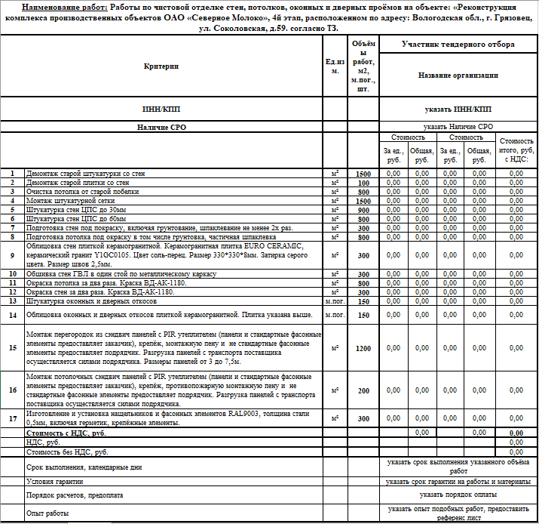
Рис.1. Табличная форма для предоставления КП.
Техническое задание составил: ______________________Верховцев Николай Андреевич
Ведущий инженер проекта
ОАО "Северное молоко"
Моб:+7-921-830-25-84
Почта: VerkhovtsevNA@milk35.ru
Skype: VerkhovtsevNA
Согласовано: _______________ Подрядная организация _________________________

